- 2019年5月考季试卷一：

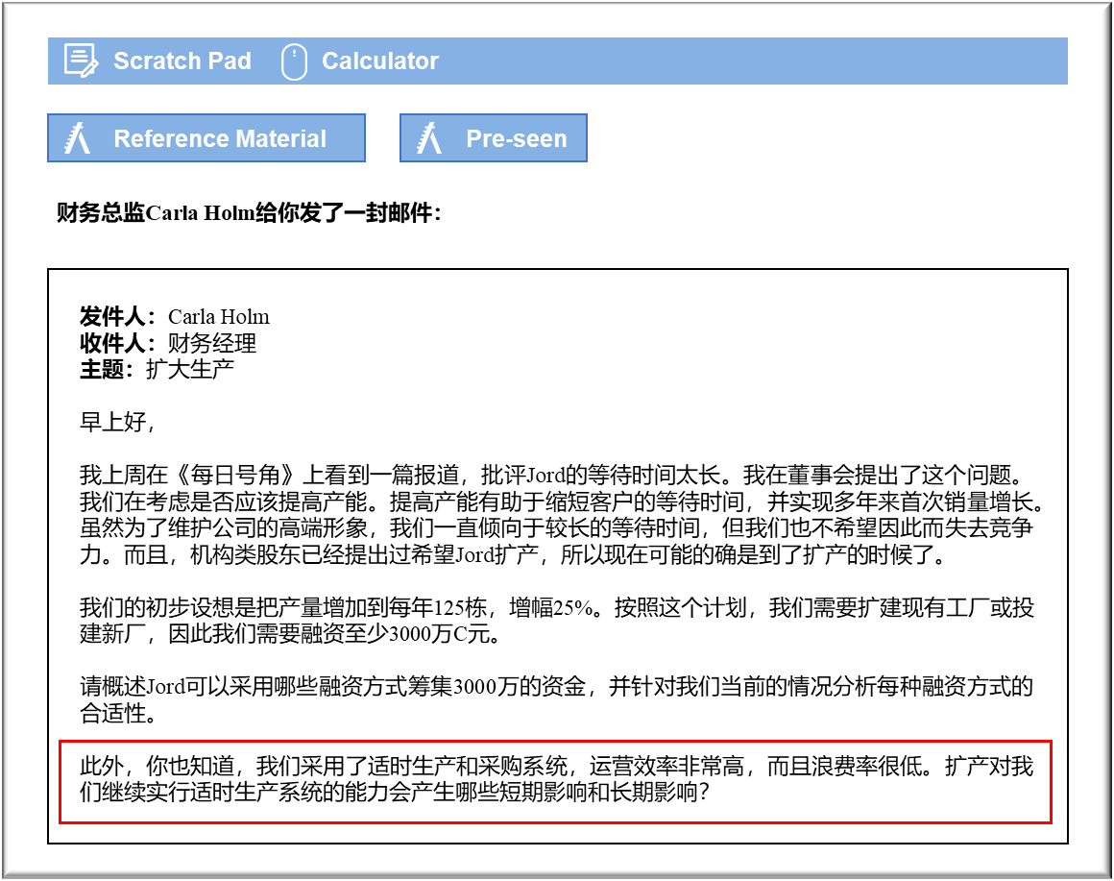MANAGEMENT CASE STUDY MAY 2019 EXAM ANSWERS

Variant1 Task1
These answers have been provided by CIMA for information purposes only. The answers created are indicative of a response that could be given by a good candidate. They are not to be considered exhaustive, and other appropriate relevant responses would receive credit.

CIMA will not accept challenges to these answers on the basis of academic judgement.

可以考虑以下方法：
a）现有现金资源：我们目前持有大量现金。也许可以考虑在项目中投资部分现金。但是应该记住，这些现金是Jord通过债务、股权或两者结合而提供的资产。因此，现有现金余额并不是廉价的资金来源。但是，其优势在于可消除与筹集资金相关的成本。如果我们挪用其他用途所需的资金，可能会出现问题。例如，我们可能发现将来有必要另行筹措更多现金，因此只能推迟这些费用。
b）债务：公司没有现有债务或负债，又始终保持盈利状态，并且拥有许多资产（房地产、厂房、存货和应收账款），可以作为银行抵押。因此，我们应该能够以这种方式筹集大量资金。成本最低的债务通常是抵押资产来获取债务，因此，我们应该首先考虑这一选项，然后再根据历史利润/现金产生的现金流量申请贷款，后者的成本会略高。缺点是我们将需要在几年内从现金流中偿还这些贷款，并且将每年收取利息，尽管可以从企业的纳税义务中抵消利息。
c）权益：最后的选项是从新投资者那里筹集资金。这对股东造成的影响要大于对公司的影响，因为这将摊薄他们目前在公司中所持有的股份，但是新股东可能需要对管理决策进行一定程度的控制，也可能不符合现有股东的预期。他们可能还希望将来出售企业，实现投资回报。成本较低、可能较为直接的股本筹集办法之一是向现有股东配售新股。这对公司本身没有任何影响，股东将保留其相对份额，并且与上述b）选项中提出的取消股息几乎相同，因为取消股息或投入现金基本一样。例如，如果我们要支付100元的股利，但又需要从同一位股东那里获得100元投资，而这位股东原本可以获得股利，那么本质上和取消股利相同。

适时生产和扩产计划
“适时生产”（JIT）系统取决于组织内部以及组织与其供应商之间的无缝协作。
在短期内，扩产25％将影响我们以当前模式运作JIT系统的能力。在习惯于以更高的新生产水平进行运作时，将会失去效率。
我们的模式遭到破坏的程度取决于管理团队能够以有序有效的方式进行扩产。这还取决于我们在通过拓展当前地块来扩大生产还是扩张到新远程地点之间做出选择。
扩大现有地块似乎最有可能将对JIT运作的影响降到最低。尽管要花些时间培训新员工，才能让他们在工作方式中提高速度，充分发挥效率，但订购系统和不同生产工序之间的关联很可能依然相似。在这种情况下，我们可以预测，尽管保持“适时生产”模式可能会出现短期问题，但问题不太可能长期存在。
如果我们通过在地理位置上与当前运营设施存在一定距离的新地块进行扩张，则JIT运作可能会受到更大的影响。
但是，如果选择了远程地块，则对效率的影响可能会更高。物流将对两个地块如何协同工作产生影响。
根据位于远程地块的生产要素不同，在不同地块之间运输原材料或在制品可能会出现问题，两个地块之间的沟通可能会出现问题，并且由于需要实际分割员工团队，如果某些团队成员（例如质量控制团队）需要参与两个地块的运作，则会造成效率低下。在调查这项扩张的细节时，如果没有其他问题使其成为次优选择，那么我们可能会将扩大当前地块作为更有效的选择。
无论我们选择哪个地块，都会对供应商产生影响，我们将不得不讨论他们可以多快地满足更高水平的需求。一些供应商可能会轻松、快速、灵活地调整产量，从而满足我们新的需求水平，但是对于另一些供应商来说，可能需要一些时间才能满足所需的新材料水平。
此外，无论选择哪个地点，如果需要新机器，将需要时间订购机器、加以实施并培训操作人员。无论是扩大当前地块还是开发远程地块，所有这些方面都会影响到我们的“适时生产”模式。
但是，无论采用哪种方式管理扩张，我们都将努力确保尽快提高效率，确保JIT运作尽快恢复。此外，我们仍将努力减少浪费，并像往常一样流畅协作。因此，我认为这些影响是短期的，在较长的时间范围内，我们将能够恢复到目前的出色运营效率水平。

